SOFTWARE DESIGN DOCUMENT (SDD)

FOR APLIKASI BOOKING LAPANGAN OLAHRAGA
KELOMPOK

ARYA WIJAYA
2350081010

AJI KARTIKO H
23500810

AMMAR BAGAS F
2350081008

RICKY GUNALDO
2350081028

Table Of Contents

Table Of Contents 1
Bab I Introduction 2
1.1 Purpose 2
1.2 Scope 2
1.3 Overview 2
1.4 Reference 2
1.5 Definitions and Acronyms 3
Bab II System Overview 4
Bab III Application Design 5
3.2 Use Case Diagram 5
3.3 Use Case Scenario 5
Booking Lapangan 5
Kelola Lapangan 6
3.3 Class Diagram 7
3.3 Sequence Diagran 8
3.3 Activity Diagram 21
3.3 State Diagram 27
3.3 Deployment Diagram 32
Bab IV Data Design 33
4.1 Logical Design 33
4.2 Physical Design 34
Bab V User Interface Design 36
Bab VI Interface Requirements 42
6.1 User Interface 42
6.2 Hardware Interface 42
6.3 Software Interface 42
6.4 Communication Interface 44

Bab I Introduction

1.1 Purpose
Dokumen ini menyajikan rancangan arsitektural dan teknis bagi pengembangan Aplikasi Booking Lapangan Olahraga. Penyusunan SDD ini bertujuan untuk merepresentasikan secara komprehensif hasil proses desain sistem, yang disusun berdasarkan analisis kebutuhan fungsional dan non-fungsional. Dokumen ini berfungsi sebagai referensi otoritatif bagi tim Software Engineering dalam mengimplementasikan solusi teknis yang telah ditetapkan.

1.2 Scope
Dokumen Perancangan Perangkat Lunak (SDD) ini menyajikan spesifikasi teknis komprehensif untuk sistem aplikasi Booking Lapangan Olahraga. Aplikasi ini dirancang untuk memudahkan pengguna mencari dan memesan lapangan olahraga secara online.
Cakupan rancangan meliputi
- Fungsionalitas Inti: Pencarian, pemesanan, pembayaran online, notifikasi jadwal, dan fitur review serta rating lapangan.
- Pemodelan Sistem: Mendefinisikan struktur data melalui Entity-Relationship Diagram (E-R Diagram) dan mendokumentasikan alur sistem dengan diagram UML (Use Case, Activity, Class, Sequence, State, Deployment)
- Komponen Persyaratan Non-Fungsional: Memastikan keamanan transaksi dan data pengguna, serta performa tinggi untuk menangani banyak pemesanan tanpa kendala.

1.3 Overview
Dokumen ini menguraikan arsitektur, fungsionalitas, dan spesifikasi teknis sistem. Ruang lingkup pengguna yang diakomodasi mencakup:
Struktur Dokumen
- Pengguna (Member/Guest): Melakukan pencarian, booking, pembayaran, dan memberikan review/rating.
- Karyawan: Mengelola data lapangan, jadwal, pembayaran, dan data pengguna.
- Admin/Owner: Mengelola pengguna, booking, dan membuat laporan.

1.4 Reference
Dokumen SRS APLIKASI BOOKING LAPANGAN OLAHRAGA

1.5 Definitions and Acronyms
- SDD (Software Design Document): Dokumen perancangan perangkat lunak.
- UML (Unified Modeling Language): Standar Diagram UML yang memetakan interaksi antara aktor dan fungsionalitas inti aplikasi.
- Use Case Diagram: Diagram UML yang memetakan interaksi antara aktor eksternal (pengguna/sistem) dan fungsionalitas inti aplikasi.
- Activity Diagram: Representasi grafis alur kerja sistem, mencakup aktivitas, keputusan bersyarat (branching), iterasi, dan proses konkuren.
- Class Diagram: Diagram struktural UML yang mendefinisikan kelas objek, atribut, metode, serta relasi antar-entitas dalam sistem.
- Sequence Diagram: Diagram perilaku UML yang memvisualisasikan pertukaran pesan antar-objek dalam kronologi temporal.
- State Diagram: Diagram transisi keadaan (finite-state machine) untuk mendeskripsikan respons sistem terhadap event berdasarkan kondisi internal.
- Deployment Diagram: Diagram infrastruktur UML yang memodelkan distribusi artefak perangkat lunak (executable, library) ke node fisik/virtual.
- E-R Diagram (Entity-Relationship Diagram): Model konseptual untuk mendesain skema basis data melalui entitas, atribut, dan relasi antar-entitas.

Bab II System Overview
Aplikasi Pemesanan Lapangan Olahraga merupakan sistem terpadu yang dikembangkan untuk kebutuhan pengelolaan fasilitas olahraga, dengan tujuan merapikan seluruh proses mulai dari pemesanan, penjadwalan, hingga konfirmasi penggunaan lapangan.

2.1. Fungsi Utama
Aplikasi ini menyediakan fungsi inti untuk mengotomatisasi proses booking lapangan olahraga:
- Pencarian Lapangan: Memungkinkan pengguna mencari lapangan berdasarkan kriteria seperti lokasi dan harga.
- Pemesanan dan Pembayaran: Menyediakan sistem pemesanan dan pembayaran secara online.
- Notifikasi Jadwal: Memberikan notifikasi untuk mengingatkan jadwal bermain yang telah dipesan.
- Review dan Rating: Menyediakan fitur bagi pengguna untuk memberikan review dan rating terhadap lapangan.
2.2. Fitur Pendukung
Untuk mengoptimalkan pengalaman pengguna, aplikasi dilengkapi fitur-fitur berikut:
- Keamanan: Keamanan transaksi dan data pengguna dijamin, dengan data pengguna dilindungi menggunakan enkripsi selama proses transaksi.
- Performa: Sistem dirancang untuk memiliki performa tinggi dan mampu menangani banyak pengguna secara bersamaan tanpa kendala.
- Platform: Aplikasi ditujukan untuk platform mobile, dengan persyaratan minimal Smartphone Android versi 4.0 atau lebih tinggi.
- Pembayaran: Mendukung sistem pembayaran online yang aman dan mudah digunakan.
2.3. Proses Bisnis
Alur Pengguna:
- Membuka dan Mencari: Pengguna membuka aplikasi dan dapat mengatur filter untuk mencari lapangan.
- Melihat Detail: Sistem menampilkan daftar lapangan, dan pengguna memilih untuk melihat detail, rating, dan review.
- Booking dan Pembayaran: Jika pengguna memutuskan booking, mereka akan melanjutkan ke proses pemilihan jadwal dan melakukan pembayaran.
- Konfirmasi: Setelah pembayaran berhasil, sistem membuat konfirmasi booking dan mengirim notifikas.

Bab III Application Design

3.2 Use Case Diagram
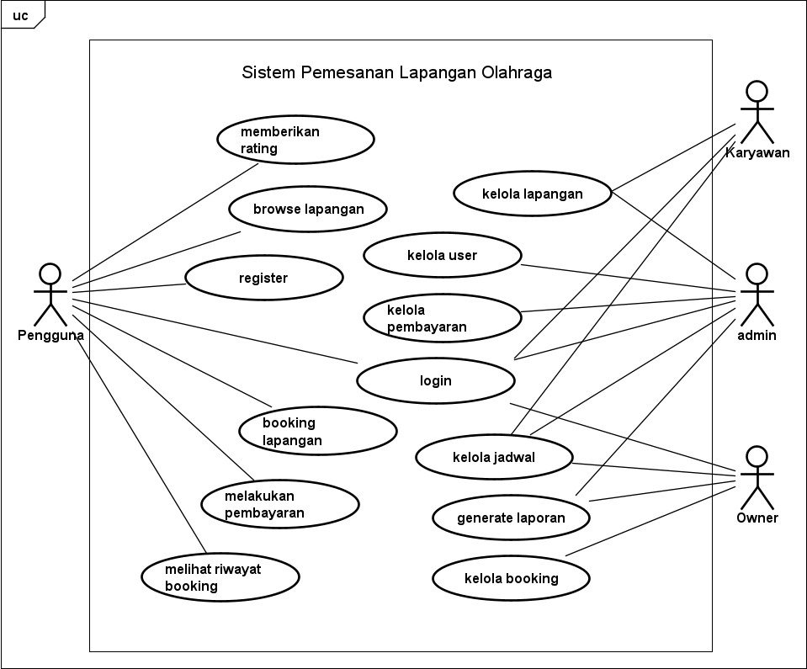

3.3 Use Case Scenario

Booking Lapangan

Aktor Utama | Pengguna/Member
Tujuan | Memesan lapangan pada tanggal dan waktu tertentu.
Kondisi Sebelum | Pengguna sudah login dan Lapangan telah dipilih.
Kondisi Sesudah | Pemesanan terdaftar, pembayaran berhasil, dan status booking terkonfirmasi.
Alur Normal | 1. Member login ke sistem. 2. Member memilih lapangan, tanggal, dan waktu. 3. Sistem membuat booking sementara & mengarahkan ke pembayaran. 4. Member melakukan pembayaran. 5. Sistem mengonfirmasi pembayaran dan meng-update status booking. 6. Sistem menampilkan konfirmasi booking.
Alur Alternatif | 5.a. Jika pembayaran gagal: Sistem membatalkan booking sementara & menampilkan pesan gagal bayar.

Kelola Lapangan
Aktor Utama | Admin/Employee
Tujuan | Menghapus data lapangan dari sistem.
Kondisi Sebelum | Admin/Employee sudah login.
Kondisi Sesudah | Lapangan terhapus dari sistem.
Alur Normal | 1. Admin/Employee memilih lapangan untuk dihapus. 2. Sistem memeriksa apakah lapangan memiliki booking aktif. 3. Jika tidak ada booking aktif: Admin/Employee mengonfirmasi hapus. 4. Sistem menghapus lapangan dan data terkait. 5. Sistem menampilkan pesan sukses.
Alur Alternatif | 3.a. Jika ada booking aktif: Sistem menampilkan pesan error. 3.b. Jika Admin/Employee membatalkan: Sistem membatalkan penghapusan.

3.3 Class Diagram
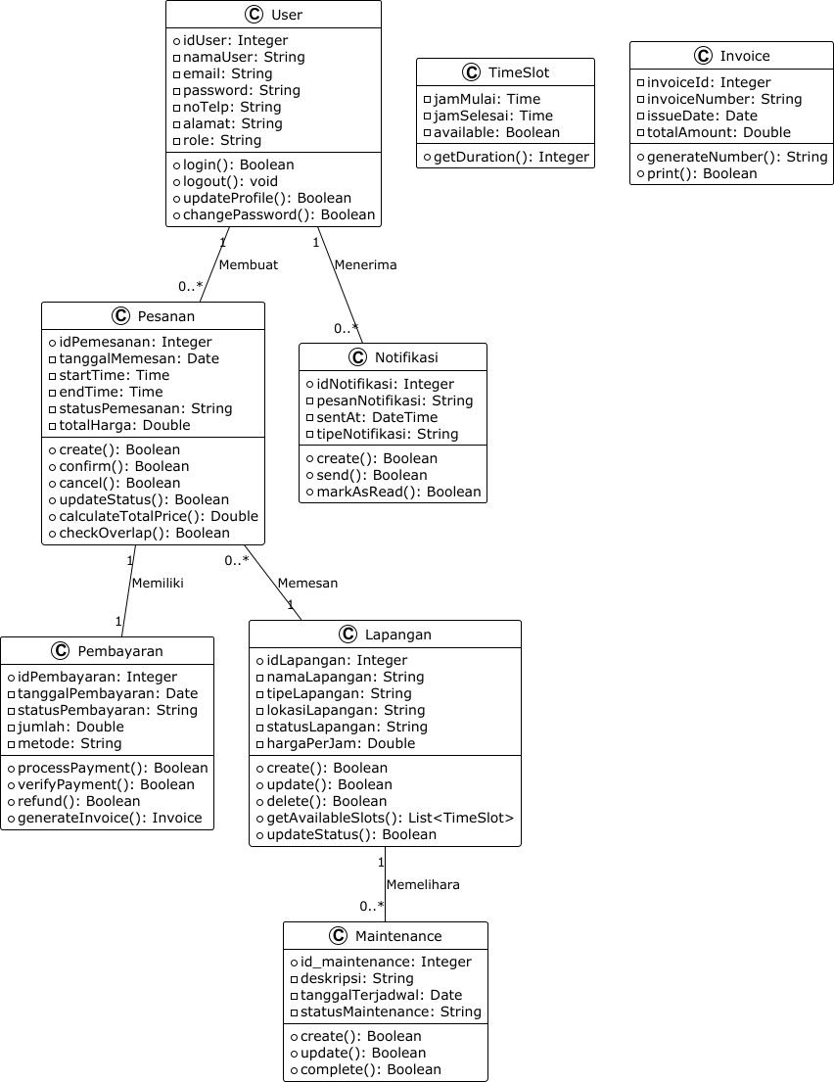

3.3 Sequence Diagran
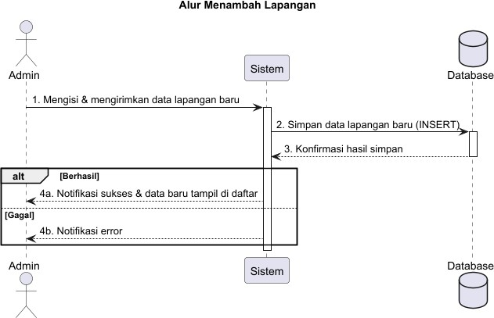

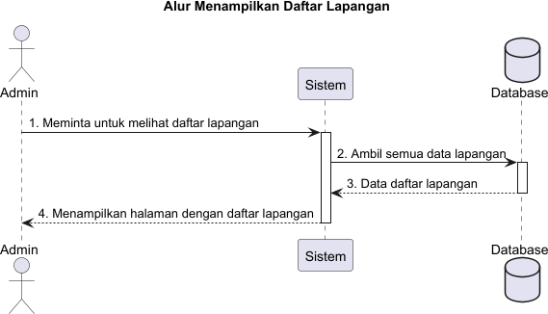

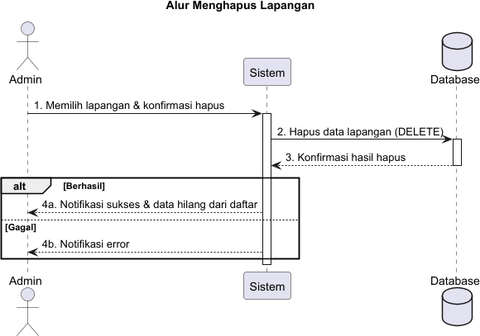

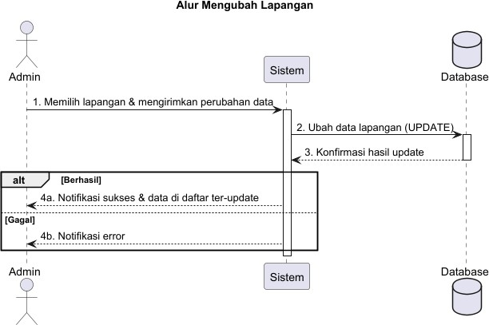
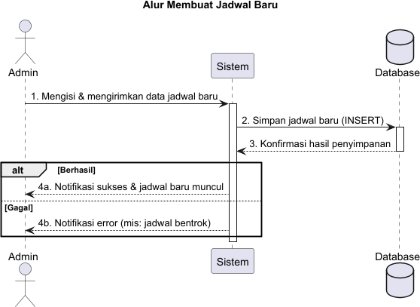

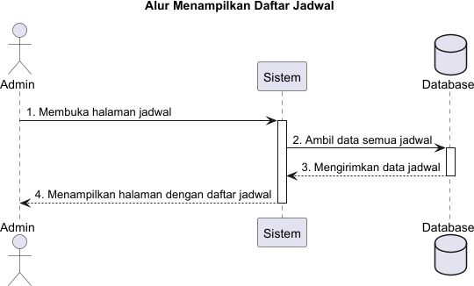

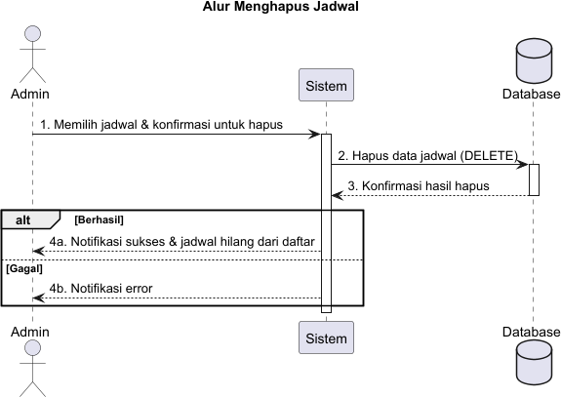

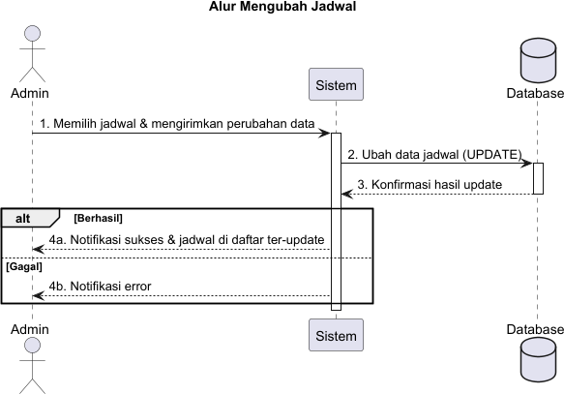

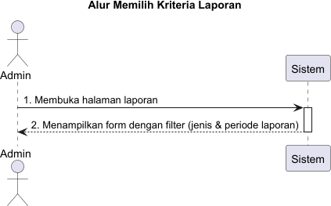

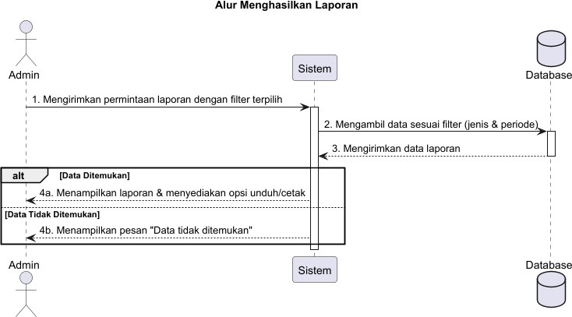

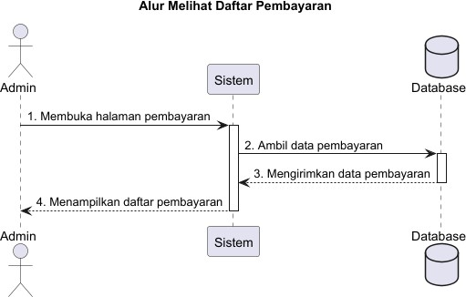

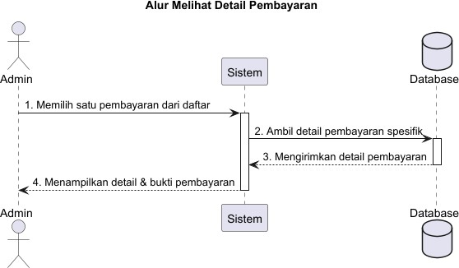

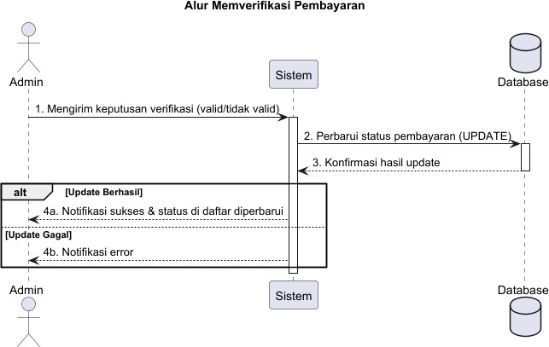

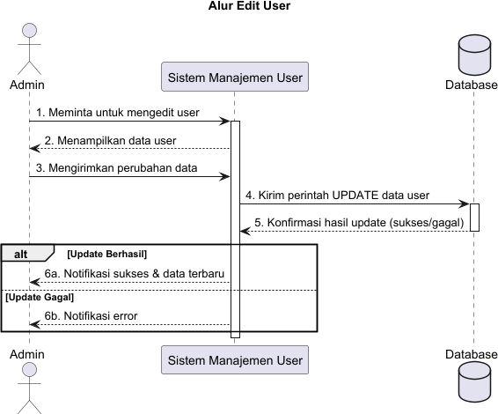

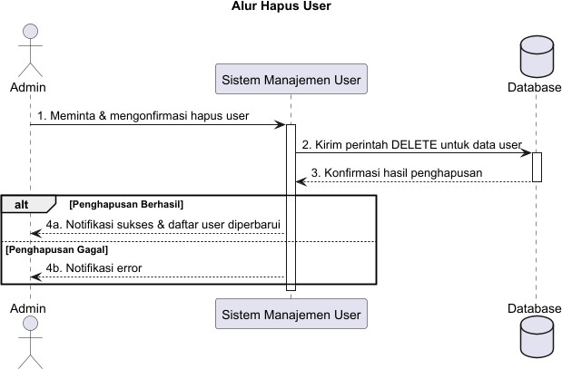

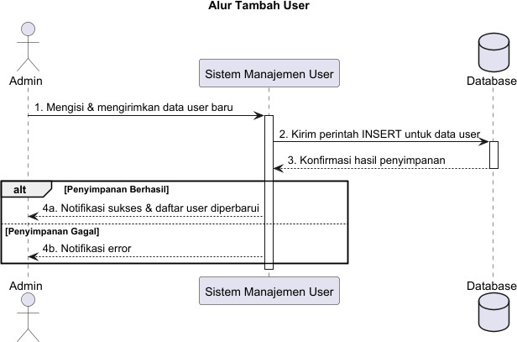

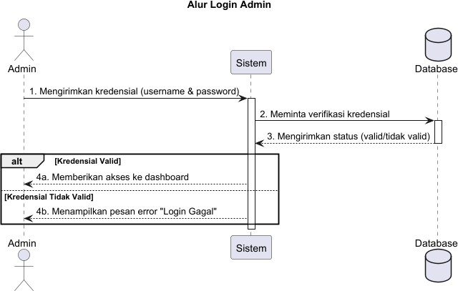

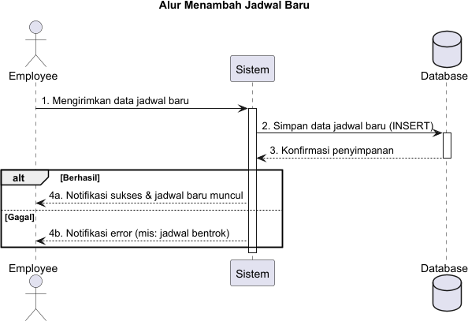

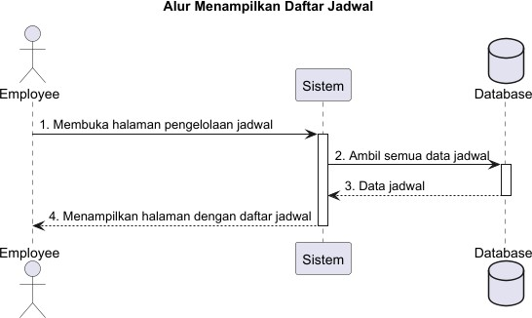

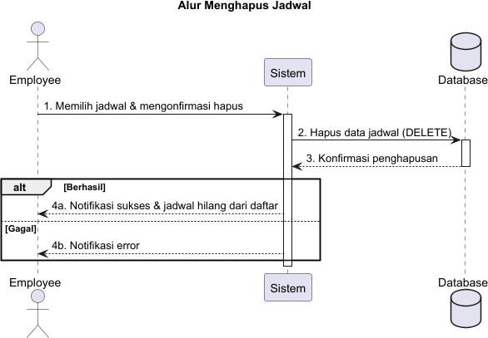

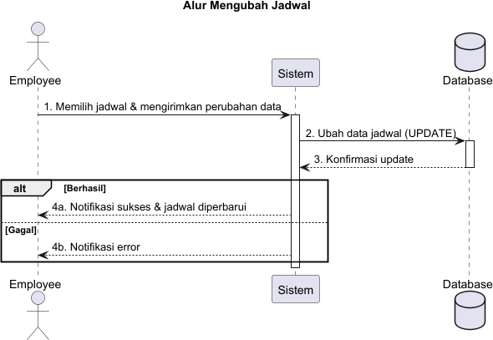

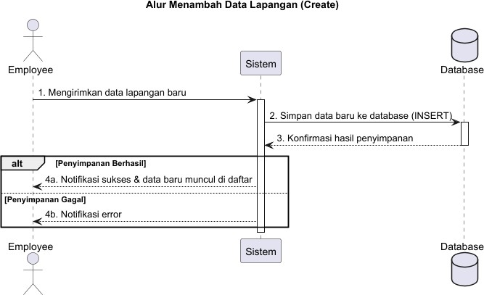

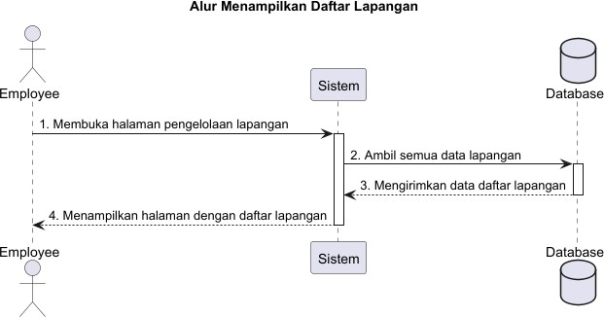

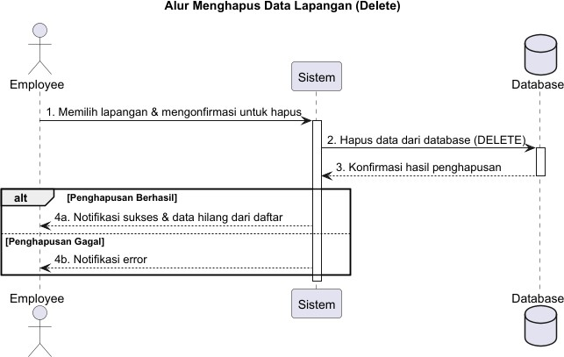

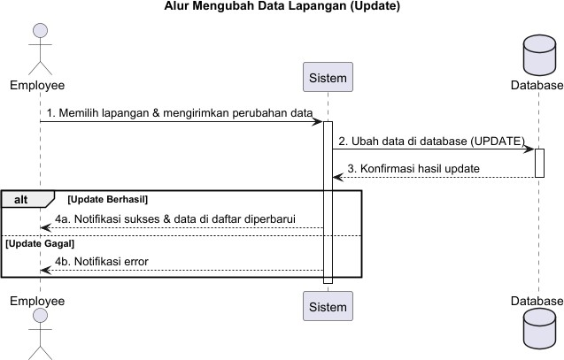

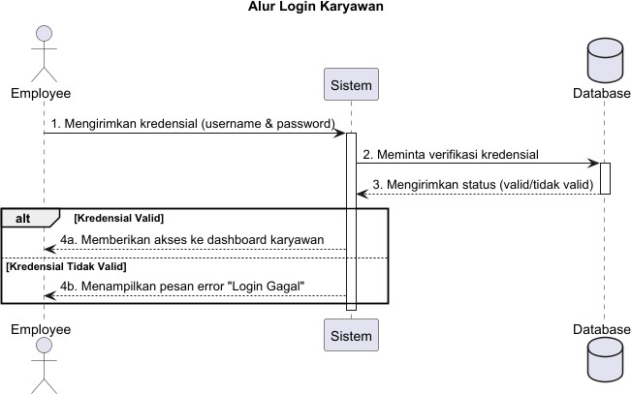

3.3 Activity Diagram
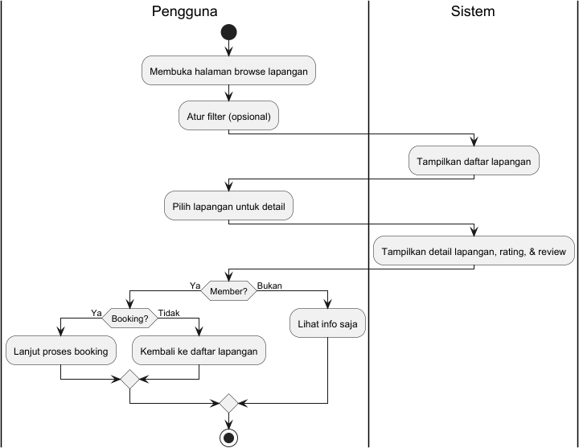

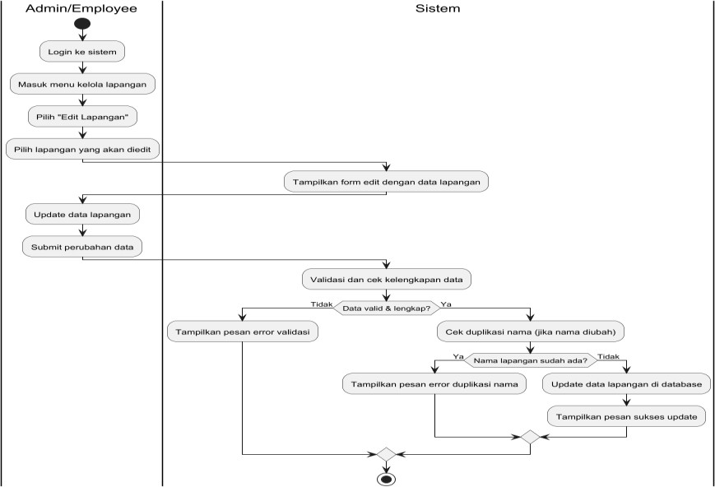

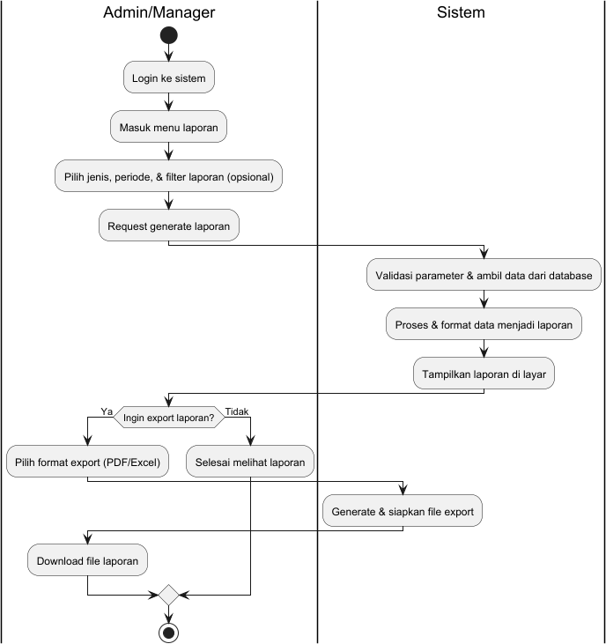

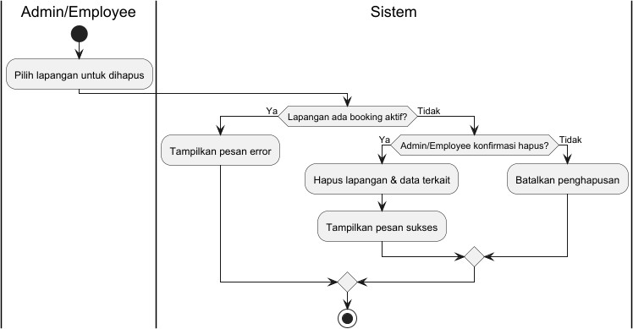

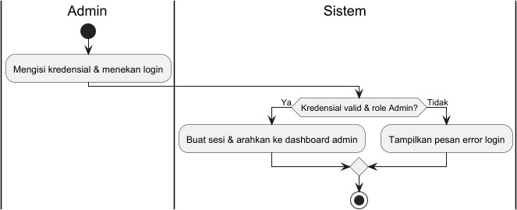

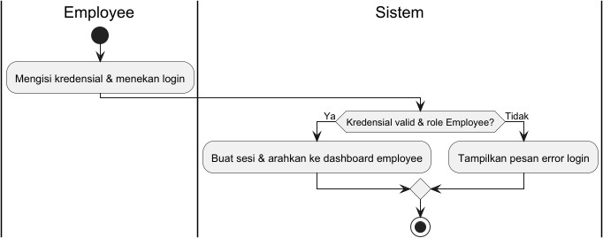

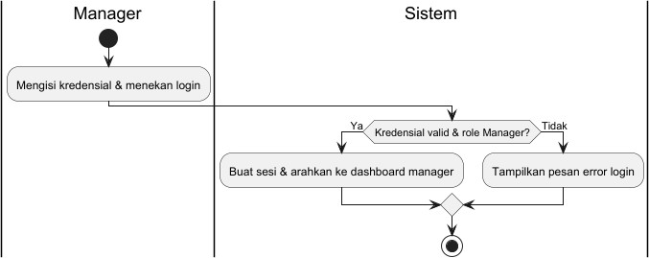

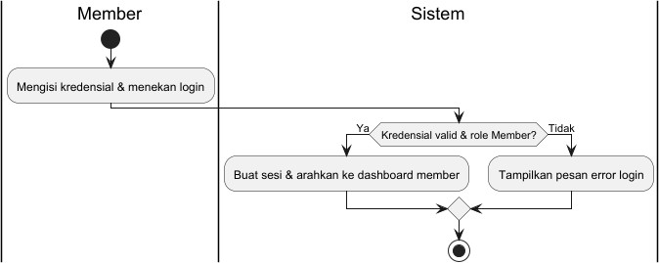

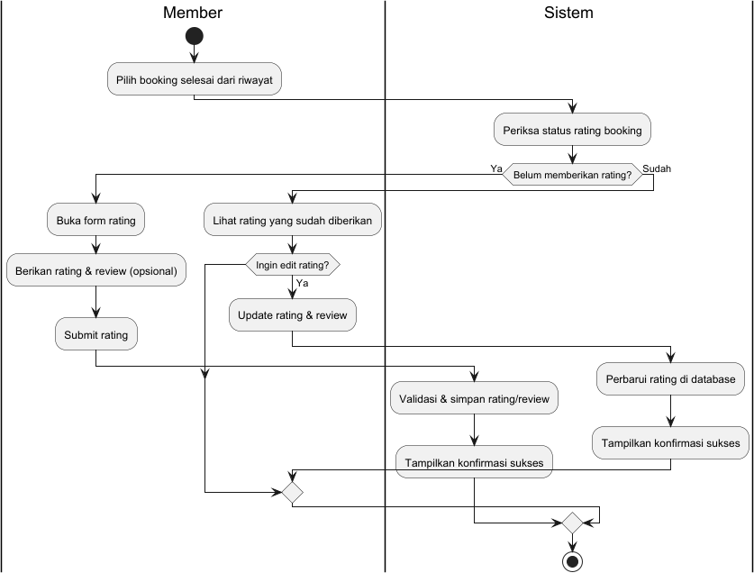

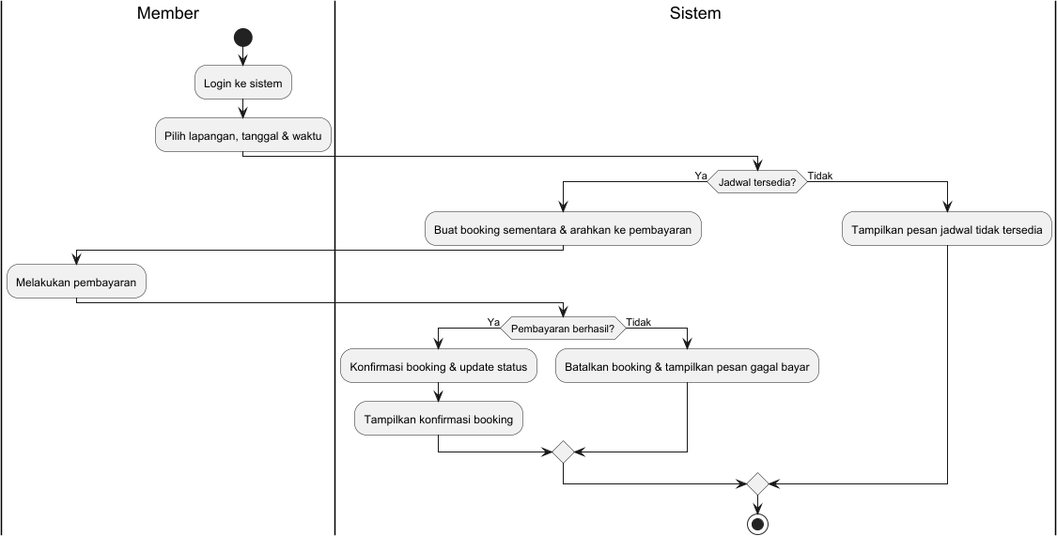

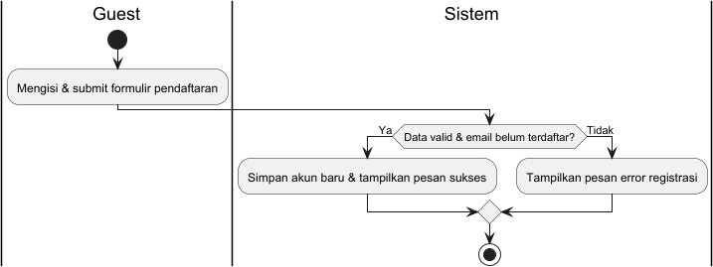

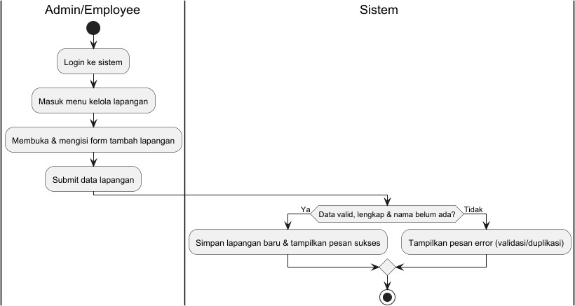

3.3 State Diagram
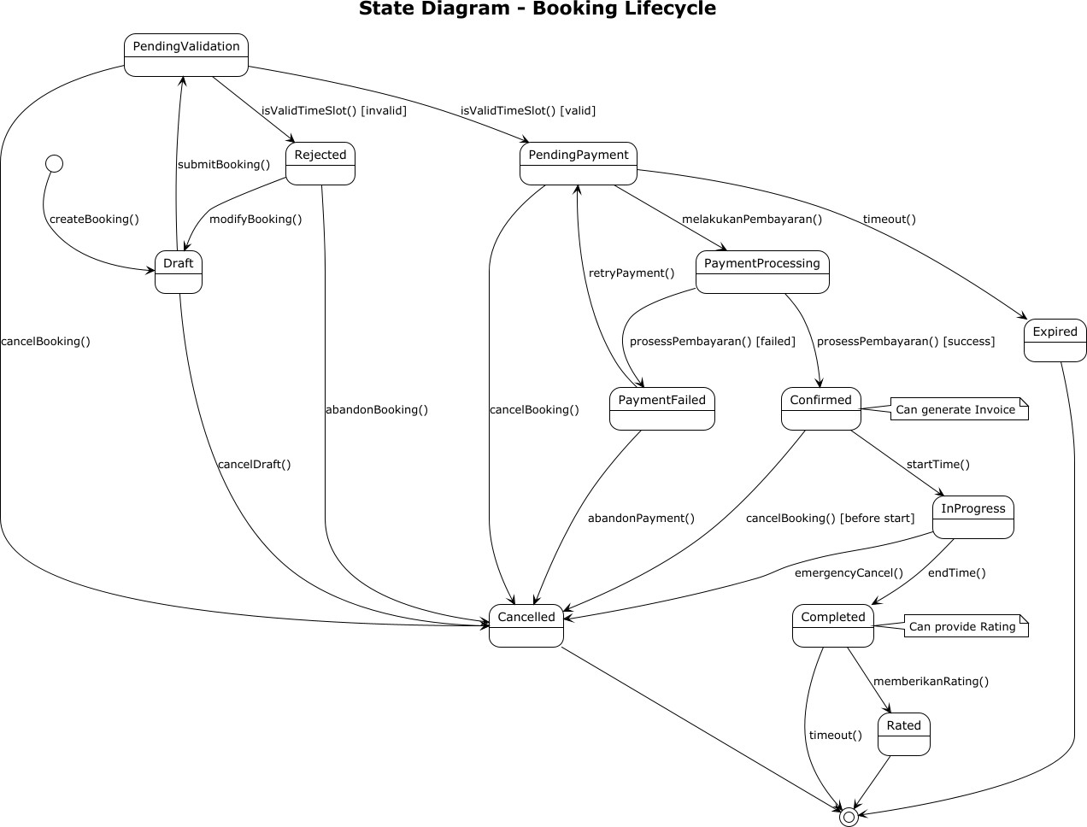
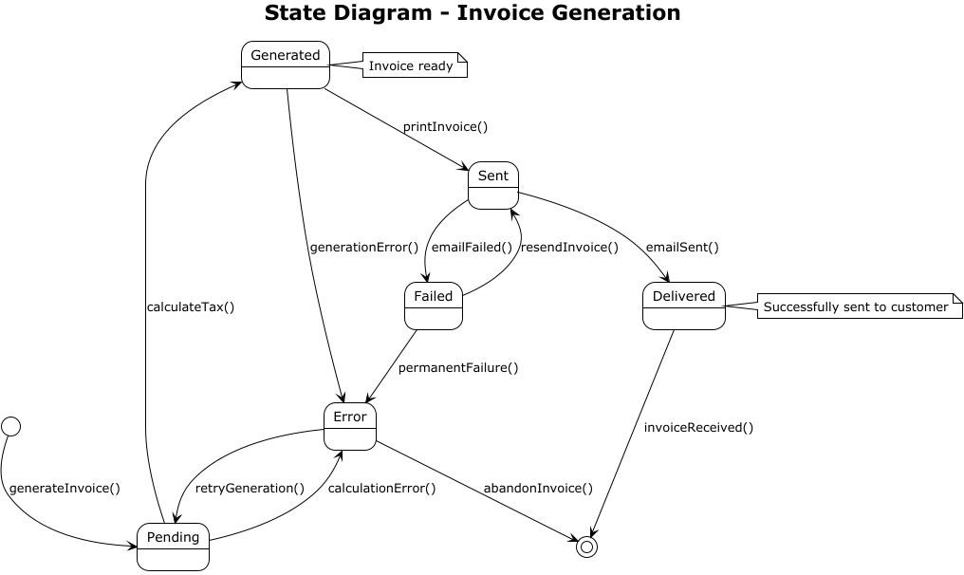
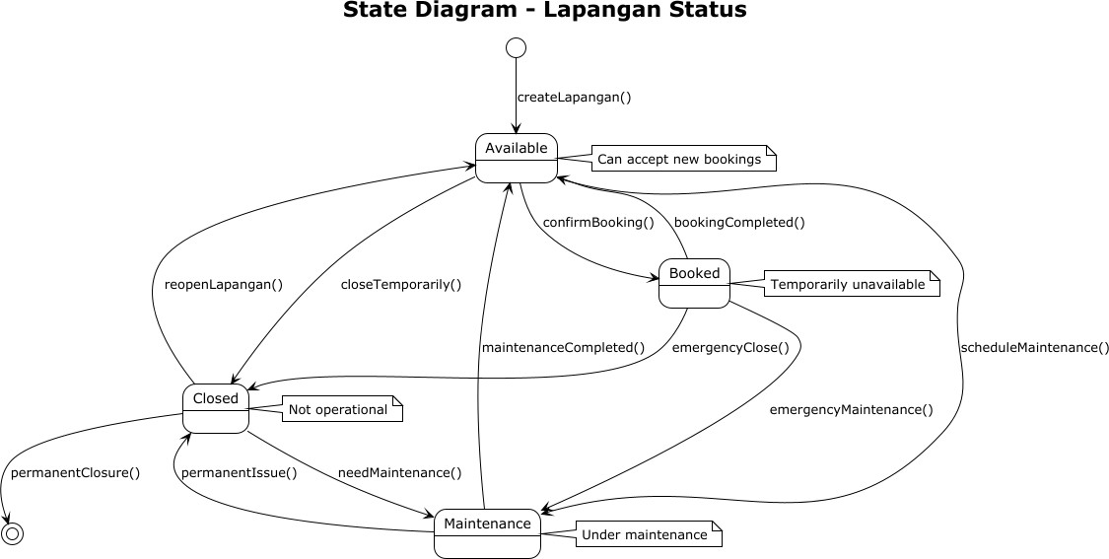

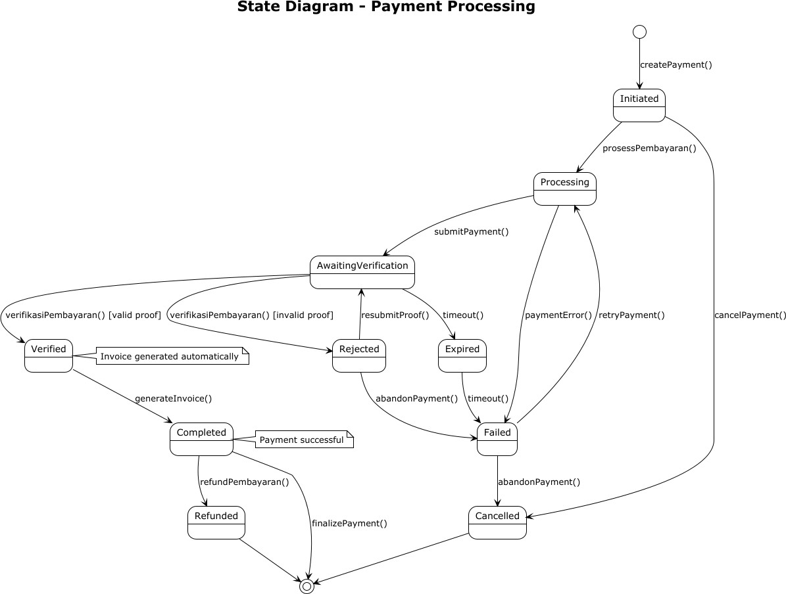

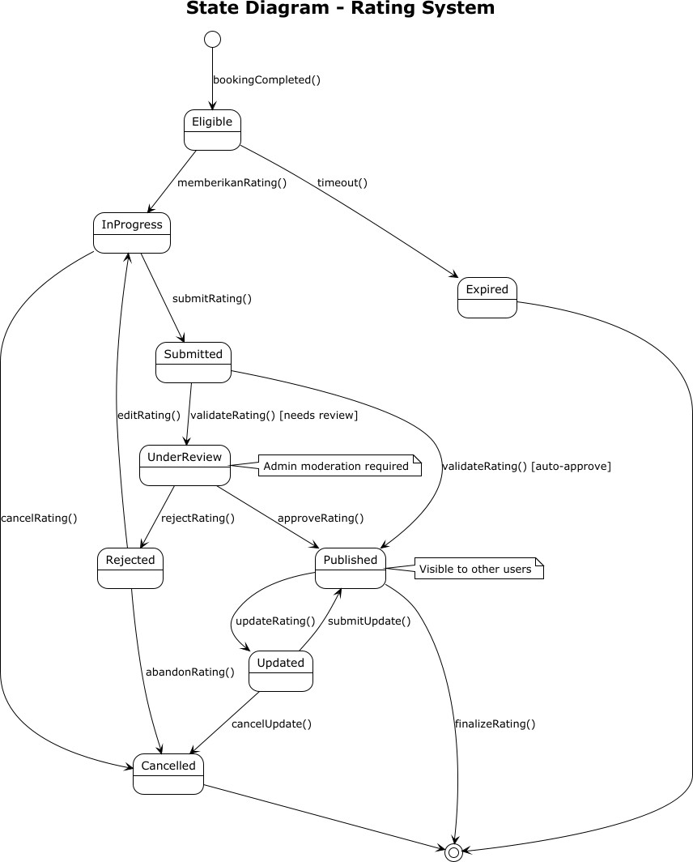

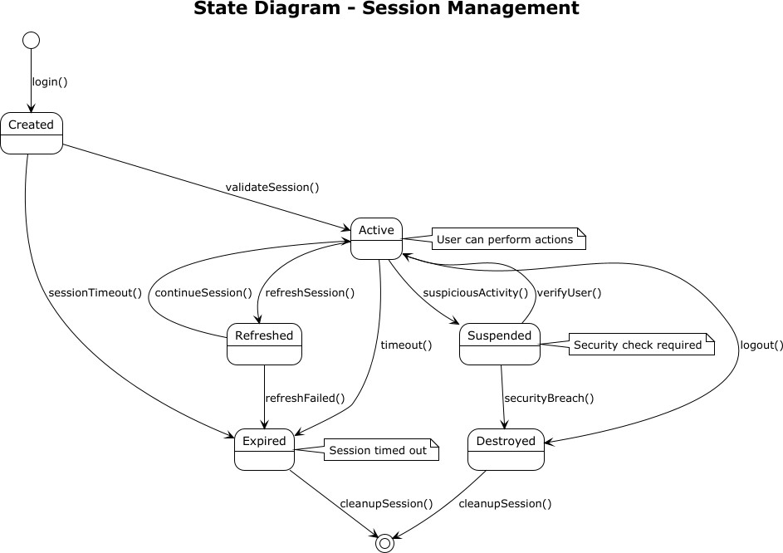

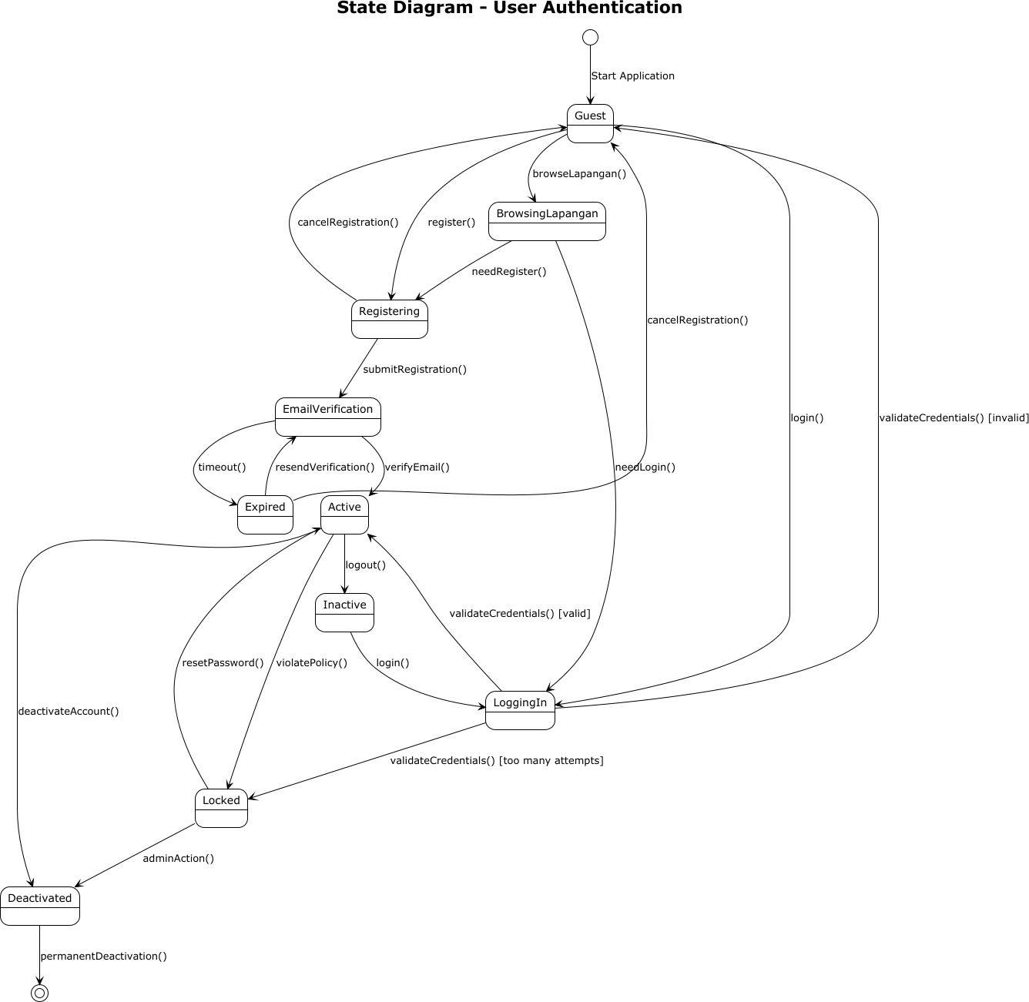

3.3 Deployment Diagram
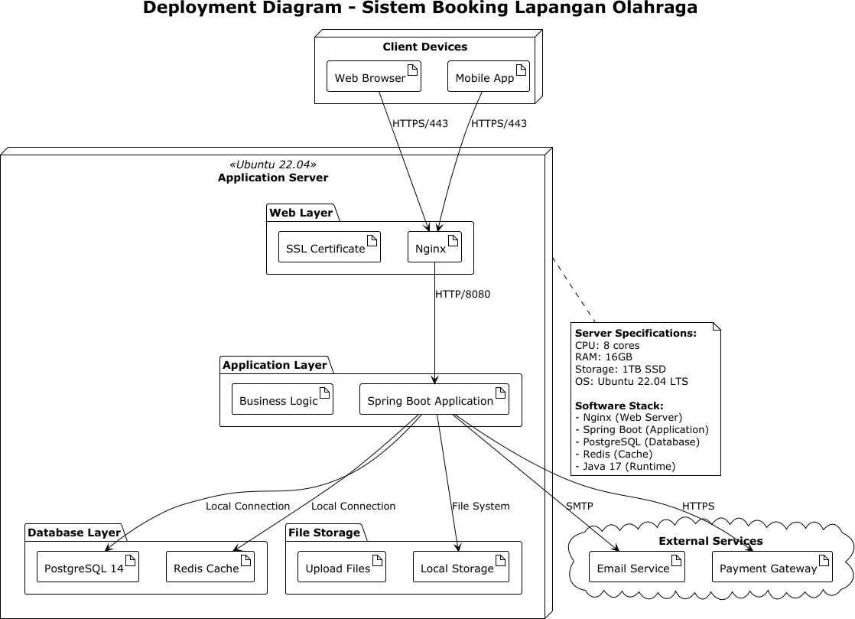

Bab IV Data Design
Bagian ini menjelaskan arsitektur penyimpanan data pada sistem aplikasi Booking Lapangan Olahraga. Perancangan data berperan sebagai kerangka yang mengatur struktur, hubungan, dan integritas basis data agar seluruh proses operasional sistem dapat berjalan secara terpadu. Tujuan utamanya adalah menjamin bahwa seluruh entitas data, mulai dari informasi pengguna, jadwal pemesanan, ketersediaan lapangan, hingga data referensi pendukung, dapat dikelola secara sistematis, konsisten, dan sesuai dengan kebutuhan fungsional aplikasi.
Untuk mempermudah pemahaman secara konseptual, arsitektur data ini akan disajikan dalam bentuk Entity-Relationship Diagram (ERD). Diagram tersebut memvisualisasikan keterkaitan antarantar entitas, atribut kunci, serta kardinalitas hubungan secara grafis. Selanjutnya, spesifikasi rinci setiap entitas, termasuk tipe data, batasan (constraints), dan aturan bisnis yang berlaku, akan diuraikan dalam skema tabel relasional beserta diagram relasi antar objek.

4.1 Logical Design
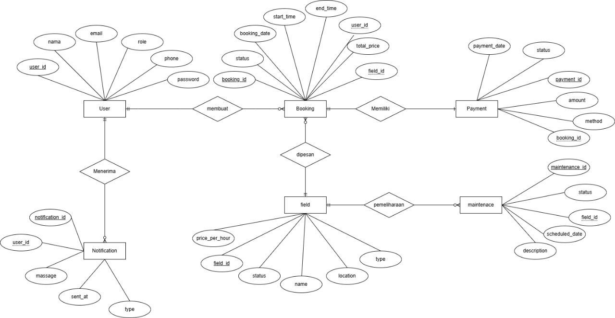

4.2 Physical Design
Struktur basis data akan diimplementasikan berdasarkan ERD, dengan tabel-tabel utama berikut:

Tabel User
Field Name | Data Type | Constraint | Description
user_id | INT | PRIMARY KEY, AUTO_INCREMENT | ID unik pengguna
nama | VARCHAR(100) | NOT NULL | Nama lengkap pengguna
email | VARCHAR(100) | UNIQUE, NOT NULL | Alamat email (untuk login)
password | VARCHAR(255) | NOT NULL | Password yang sudah di-hash (bcrypt)
phone | VARCHAR(20) | NOT NULL | Nomor telepon pengguna
role | ENUM('Admin', 'Member', 'Owner', 'Karyawan') | NOT NULL | Peran akses pengguna

Tabel Lapangan
Field Name | Data Type | Constraint | Description
field_id | INT | PRIMARY KEY, AUTO_INCREMENT | ID unik lapangan
name | VARCHAR(100) | NOT NULL | Nama lapangan (misal: Lapangan A)
location | VARCHAR(255) | NOT NULL | Lokasi fisik lapangan
type | VARCHAR(50) | NOT NULL | Jenis olahraga (Futsal, Badminton, dll)
price_per_hour | DECIMAL(19, 4) | NOT NULL | Harga sewa per jam
status | ENUM('Available', 'Maintenance', 'Booked') | DEFAULT 'Available', NOT NULL | Status ketersediaan saat ini

Tabel Pemesanan
Field Name | Data Type | Constraint | Description
booking_id | INT | PRIMARY KEY, AUTO_INCREMENT | ID unik booking
user_id | INT | FOREIGN KEY (Refs users.user_id) | ID penyewa
field_id | INT | FOREIGN KEY (Refs fields.field_id) | ID lapangan yang disewa
booking_date | DATE | NOT NULL | Tanggal booking dibuat
start_time | DATETIME | NOT NULL | Waktu mulai main
end_time | DATETIME | NOT NULL | Waktu selesai main
total_price | DECIMAL(10, 2) | NOT NULL | Total biaya sewa
status | ENUM('Pending', 'Confirmed', 'Cancelled', 'Completed') | DEFAULT 'Pending', NOT NULL | Status pemesanan

Tabel Pembayaran
Field Name | Data Type | Constraint | Description
payment_id | INT | PRIMARY KEY, AUTO_INCREMENT | ID unik pembayaran
booking_id | INT | FOREIGN KEY (Refs bookings.booking_id) | Referensi ke ID booking
payment_date | DATETIME | DEFAULT CURRENT_TIMESTAMP, NOT NULL | Waktu pembayaran dilakukan
amount | DECIMAL(19, 4) | NOT NULL | Jumlah uang yang dibayar
method | ENUM('Transfer', 'Cash', 'Debit Card', 'e-Wallet', 'QR') | NOT NULL | Metode bayar (Transfer, Cash, dll)
status | ENUM('Unpaid', 'Pending Verification', 'Paid', 'Failed') | DEFAULT 'Unpaid', NOT NULL | Status pembayaran

Tabel Maintenance
Field Name | Data Type | Constraint | Description
maintenance_id | INT | PRIMARY KEY, AUTO_INCREMENT | ID unik maintenance
field_id | INT | FOREIGN KEY (Refs fields.field_id) | Lapangan yang diperbaiki
scheduled_date | DATE | NOT NULL | Tanggal jadwal perbaikan
description | TEXT | NOT NULL | Deskripsi perbaikan
status | ENUM('Scheduled', 'In Progress', 'Completed') | DEFAULT 'Scheduled', NOT NULL | Status pengerjaan

Tabel Notifications
Field Name | Data Type | Constraint | Description
notification_id | INT | PRIMARY KEY, AUTO_INCREMENT | ID unik notifikasi
user_id | INT | FOREIGN KEY (Refs users.user_id) | Penerima notifikasi
message | TEXT | NOT NULL | Isi pesan notifikasi
type | VARCHAR(50) | NOT NULL | Jenis notif (Info, Warning, Alert)
sent_at | DATETIME | DEFAULT CURRENT_TIMESTAMP, NOT NULL | Waktu pengiriman

Bab V User Interface Design
Antarmuka pengguna pada aplikasi perpustakaan ini dirancang dengan pendekatan minimalis untuk memastikan kemudahan operasional bagi seluruh pengguna. Proses pengembangannya mengadopsi prinsip-prinsip desain terstruktur, meliputi:
- Kesederhanaan (Simplicity): Menghilangkan elemen non-esensial untuk mengurangi beban kognitif,
- Efisiensi (Efficiency): Mengoptimalkan alur tugas dengan minimal interaksi,
- Konsistensi (Consistency): Menjaga pola navigasi dan tata letak antar modul,
- Fleksibilitas (Flexibility): Menyediakan jalur alternatif penyelesaian tugas sesuai preferensi pengguna.
Sebuah antarmuka yang diimplementasikan secara optimal berfungsi sebagai mekanisme pencegahan kesalahan (error-proofing), secara signifikan menurunkan risiko tindakan keliru pengguna melalui:
- Constraint design yang membatasi opsi invalid,
- Feedback visual real-time untuk konfirmasi aksi,
- Hierarki informasi terkurasi yang memandu fokus pengguna.
Berikut diilustrasikan tampilan antarmuka Aplikasi Booking Lapangan Olahraga yang merefleksikan prinsip-prinsip tersebut:
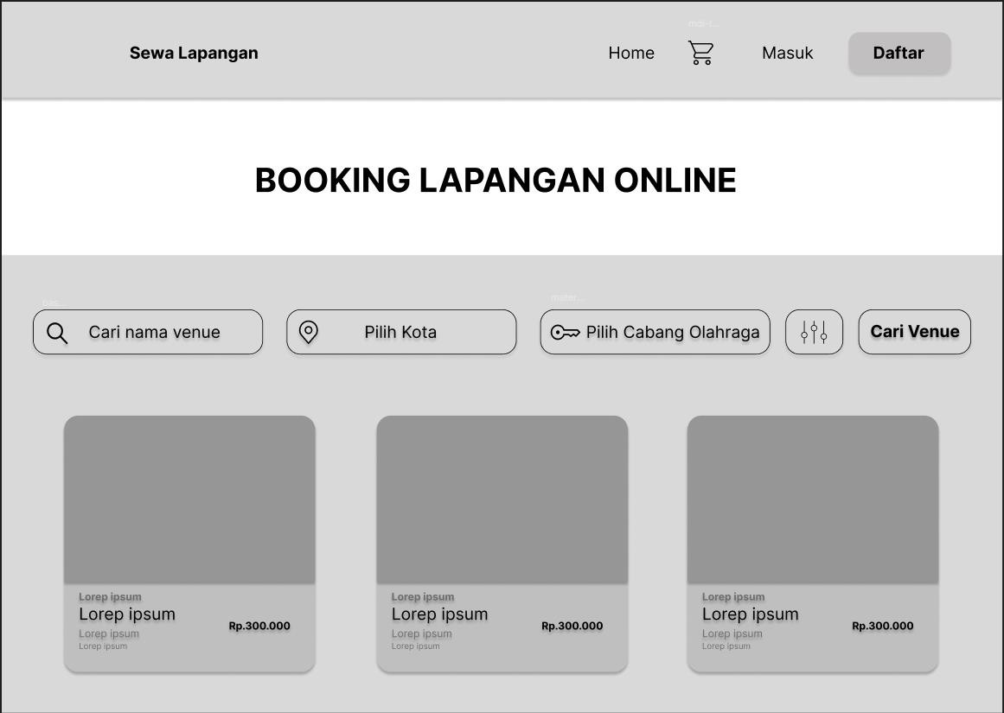
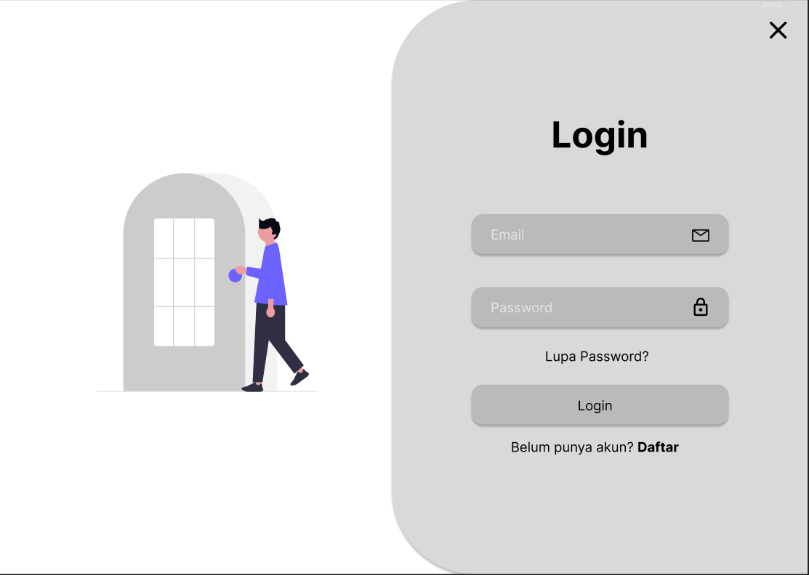
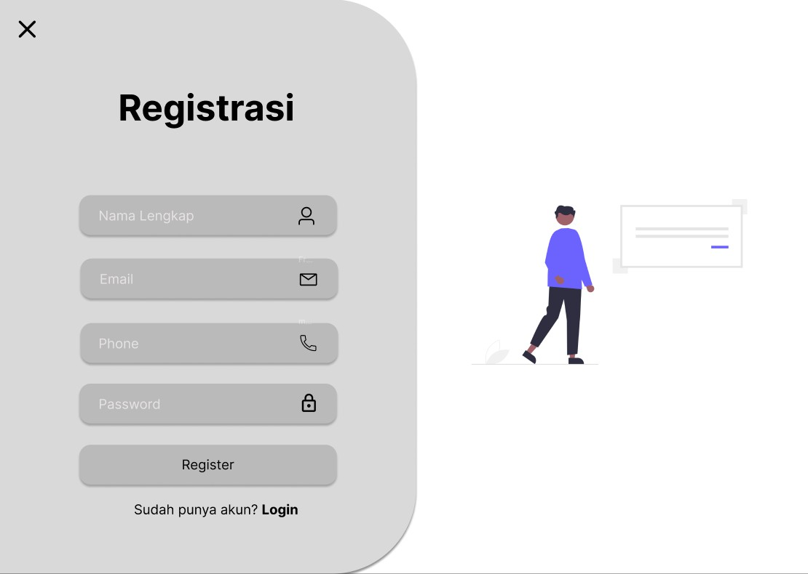
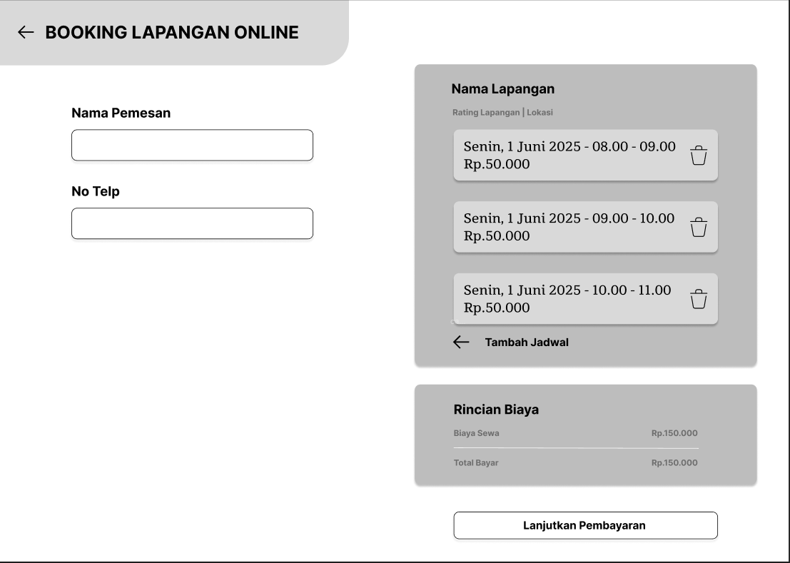
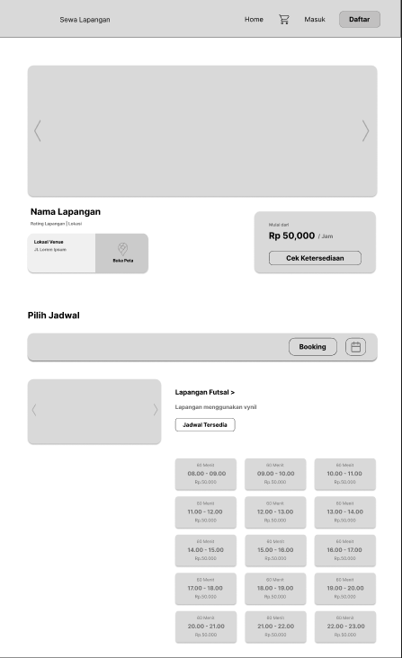

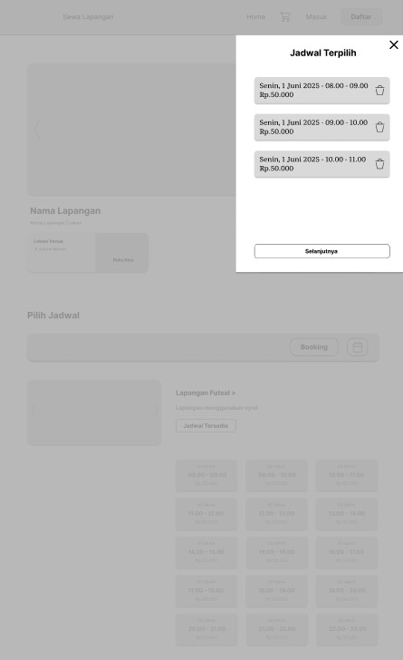

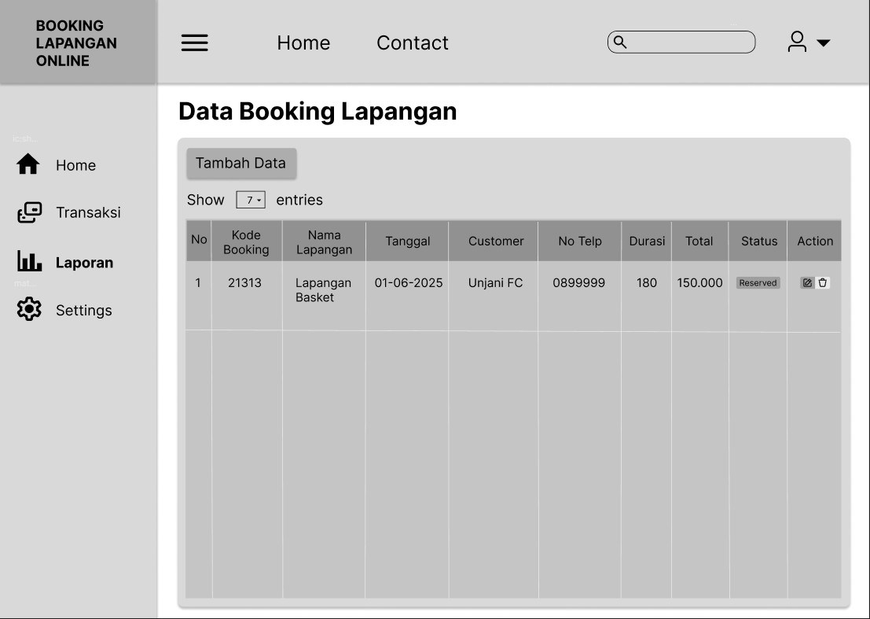

Bab VI Interface Requirements

6.1 User Interface
Antarmuka pengguna (UI) diimplementasikan sebagai Graphical User Interface (GUI) yang dioptimalkan untuk perangkat desktop. Desain UI pada aplikasi Booking Lapangan Olahraga memprioritaskan:
- Pengalaman Pengguna (UX) Desktop: Antarmuka dirancang untuk interaksi menggunakan mouse dan keyboard, dengan tata letak yang responsif terhadap berbagai resolusi monitor. Navigasi utama memanfaatkan menu, tombol, dan tabel data yang memudahkan pengguna dalam melakukan pencarian jadwal, pemesanan, dan pengelolaan data.
- Aksesibilitas Berbasis Peran: Tampilan dan fungsionalitas UI disesuaikan dengan peran pengguna (User/Penyewa, Petugas/Karyawan, Admin, dan Owner). Setiap peran hanya dapat mengakses menu dan fitur yang relevan, seperti pemesanan lapangan untuk User, pengelolaan jadwal untuk Petugas, serta pengelolaan master data dan laporan untuk Admin dan Owner.

6.2 Hardware Interface
Aplikasi Booking Lapangan Olahraga versi desktop dirancang agar dapat diakses dan berfungsi optimal pada komputer desktop maupun laptop.
- Persyaratan Minimal Perangkat
  - Komputer/laptop dengan arsitektur x64,
  - Prosesor setara dual-core,
  - RAM minimal 4 GB,
  - Ruang penyimpanan yang memadai untuk pemasangan aplikasi dan penyimpanan data sementara.
- Kebutuhan Perangkat Keras Pendukung
  - Monitor dengan resolusi minimal 1366×768,
  - Perangkat input seperti keyboard dan mouse,
  - Akses ke jaringan lokal (LAN) atau koneksi internet untuk proses pemesanan, sinkronisasi data, dan pembayaran online (jika terintegrasi dengan payment gateway).

6.3 Software Interface
Bagian ini mendefinisikan antarmuka perangkat lunak yang diperlukan agar sistem aplikasi Booking Lapangan Olahraga versi desktop dapat beroperasi dan berinteraksi dengan komponen lain, baik internal maupun eksternal.
- Sistem Operasi yang Kompatibel
Aplikasi memerlukan sistem operasi modern yang stabil dan didukung secara luas. Rekomendasi minimal:
  - Microsoft Windows (minimal Windows 10),
  - atau distribusi Linux (LTS seperti Ubuntu 22.04 atau setara) yang mendukung arsitektur x64.
- Lingkungan Eksekusi dan Pendukung Aplikasi
Bergantung pada implementasi (misalnya aplikasi desktop berbasis web atau client–server), diperlukan:
  - Web browser modern (seperti Chrome, Firefox, atau Edge versi stabil) jika aplikasi diakses melalui peramban,
  - Web server / application server (misalnya Apache atau Nginx) jika aplikasi berbasis web client–server,
  - Database Management System (DBMS) seperti MySQL/MariaDB atau PostgreSQL untuk pengelolaan data pemesanan, pengguna, dan lapangan,
  - Library atau framework pendukung (misalnya framework backend dan frontend) yang digunakan sesuai rancangan arsitektur sistem.
- Lingkungan Pengembangan (Development Environment)
Untuk proses pengembangan dan pemeliharaan:
  - Integrated Development Environment (IDE) seperti Visual Studio Code, IntelliJ IDEA, atau sejenisnya dengan dukungan version control,
  - Tool manajemen basis data untuk administrasi skema dan query,
  - Sistem version control (misalnya Git) untuk pengelolaan kode sumber dan kolaborasi tim pengembang.

6.4 Communication Interface
Antarmuka komunikasi mendefinisikan protokol, standar, dan metodologi yang mengatur pertukaran data antar komponen sistem. Spesifikasi ini menjamin interoperabilitas sempurna antara klien (user browser), server aplikasi, dan server basis data, selaras dengan representasi dalam Diagram Deployment.
Komunikasi Klien-Server:
Interaksi antara perangkat pengguna dan server aplikasi mengadopsi protokol web standar dengan implementasi keamanan ketat:
- Protokol Transmisi: HTTP (Hypertext Transfer Protocol) digunakan sebagai fondasi, dengan enkripsi wajib melalui lapisan HTTPS (HTTP Secure).
- Mekanisme Keamanan: Implementasi TLS (Transport Layer Security) versi 1.3 atau lebih baru bersifat imperatif guna mengenkripsi seluruh payload data. Proteksi ini secara khusus melindungi kredensial otentikasi, data pribadi mahasiswa, dan catatan akademik dari risiko eavesdropping dan serangan man-in-the-middle.
Antarmuka Pemrograman Aplikasi (API) dan Format Data:
Komunikasi internal antara front-end (berjalan di lingkungan klien) dan back-end (server aplikasi) diatur melalui kontrak API terstandarisasi:
- Arsitektur API: Diterapkan gaya arsitektur RESTful (Representational State Transfer) dengan prinsip stateless. Operasi CRUD (Create, Read, Update, Delete) dieksekusi melalui metode HTTP native (GET/POST/PUT/DELETE) pada sumber daya yang diidentifikasi URI (contoh: /api/mahasiswa, /api/proposal/{id}).
- Format Pertukaran Data: JSON (JavaScript Object Notation) ditetapkan sebagai format baku request/response karena efisiensi parsing, human-readable, dan kompatibilitas optimal dengan ekosistem JavaScript.
Antarmuka Basis Data:
Konektivitas antara server aplikasi dan DBMS (MySQL) mengikuti standar industri:
- Protokol Koneksi: Digunakan driver spesifik bahasa pemrograman:
  - JDBC (Java Database Connectivity) untuk arsitektur Java
  - Konektor native (contoh: mysql-connector-python, PDO_MySQL) untuk Python/PHP
- Mekanisme Keamanan:
  - Komunikasi melalui TCP/IP dalam jaringan privat terisolasi
  - Autentikasi berbasis credentials dengan role-based access control
  - Enkripsi in-transit menggunakan TLS untuk koneksi eksternal
  - Firewall berbasis whitelist yang membatasi akses hanya dari server aplikasi

